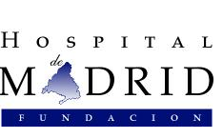
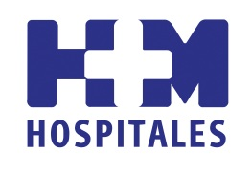
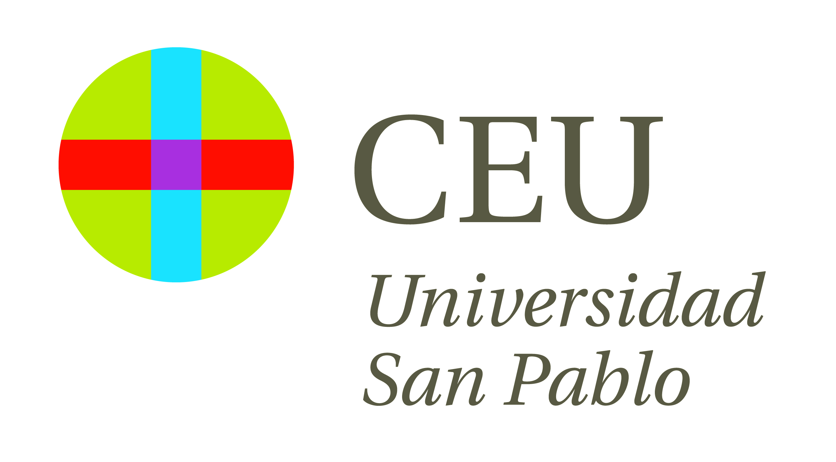


El tratamiento individualizado del cáncer y la legislación sobre muestras centraron la III Jornada de Biobancos e Investigación Oncológica

“SIN LA EXISTENCIA DE LOS BIOBANCOS NO SERÍA POSIBLE LA MEDICINA PERSONALIZADA EN ONCOLOGÍA”

- El Dr. Honorio Bando afirmó que “hay que tener en cuenta que las redes de biobancos e innovación redefinirán en un futuro la investigación biomédica y acrecentarán su calidad”

- “HM Hospitales personaliza el tratamiento del cáncer y para eso se basa en modelos preclínicos que desarrollan generando tumores de los propios pacientes. Es lo que llaman modelos ‘avatar’”, declaró el Dr. Hidalgo

- Para intentar luchar contra la heterogeneidad tumoral, se realiza un abordaje bastante pragmático. Se hace un estudio anatomopatológico y se estudian los tumores de una forma muy global, en vez de conformarse con abordajes demasiado sencillos

- El sujeto fuente que se preste a donar debe registrarse bajo alguno de estos tres regímenes: como biobanco, lo que implica un consentimiento amplio del paciente; como colección, que supone un consentimiento restringido; o para su utilización en un proyecto concreto.

Madrid, 18 de febrero de 2013. El pasado miércoles se celebró en HM Universitario Sanchinarro la “III Jornada de Biobancos e Investigación Oncológica”, organizada por HM Hospitales, el Instituto de Salud Carlos III y la Universidad CEU San Pablo. Allí estuvo presente el Dr. Alfonso Moreno, recién nombrado presidente de la Fundación Hospital de Madrid, quien declaró que “si estas conferencias se han convertido en una tradición se debe a los éxitos, tanto del tema que tratan, como de las personas que lo llevan a cabo”.

El encuentro estuvo moderado por el Dr. Honorio Bando, consejero del Instituto de Salud Carlos III y académico de la Real Academia Nacional de Farmacia, que afirmó que “hay que tener en cuenta que las redes de biobancos e innovación redefinirán en un futuro la investigación biomédica y acrecentarán su calidad”.

En este sentido, el Dr. Manuel Hidalgo, director del Centro Integral Oncológico Clara Campal (CIOCC), ensalzó los beneficios de los biobancos: “No hay Medicina personalizada en Oncología si no tenemos acceso a estas muestras”. Durante su ponencia “Aplicaciones de la medicina personalizada en cáncer”, el Dr. Hidalgo explicó de forma resumida el proyecto sobre cáncer de páncreas en el que se está trabajando en dicho centro, “ya que a día de hoy no hay ningún marcador que esté aceptado de forma universal o aprobado para su uso en investigación clínica, y los pacientes se tratan empíricamente con dos opciones de quimioterapia, folfirinox o gemcitabina basal”.

El Dr. Hidalgo añadió que HM Hospitales personaliza el tratamiento del cáncer y que para eso se basa en modelos preclínicos que desarrollan generando tumores de los propios pacientes. Es lo que llaman modelos “avatar”. Así, indicó que “a diferencia de modelos de líneas celulares que se usan en laboratorio, estos mantienen mejor las características fenotípicas y genotípicas del paciente que dona su tumor, y puede ser una plataforma interesante para hacer estudios de Medicina personalizada”.

De hecho, en los últimos cuatro o cinco años se han llevado a cabo multitud de trabajos utilizando este método, pero en tumores de mama o de colon. “La idea es relativamente sencilla: se genera un tumor de cada paciente, lo propagamos en ratones de laboratorio y se crean distintas colonias para comprobar la eficacia de distintos fármacos y así aplicar el más adecuado al paciente”, señaló.

El problema de la heterogeneidad tumoral
Por su parte, el Dr. Fernando López-Ríos, director del Laboratorio de Dianas Terapéuticas de HM Hospitales, ubicado en el CIOCC, y responsable del Banco de Muestras Biológicas del grupo, habló en su conferencia “Un nuevo reto para los biobancos: heterogeneidad tumoral” sobre la importancia de este problema y la visión que tienen en el CIOCC para intentar resolverlo.

El especialista presentó varios casos clínicos en los que se observaba que el tumor del paciente tenía áreas tumorales con perfiles diferentes. Y es que, según explicó, cada vez son más frecuentes los pacientes que tienen distintos tumores de forma simultánea. “No está claro si los tumores dan metástasis de una forma temprana o si por el contario crecen y entonces los clones, dominantes o no, son los que dan metástasis”. Lo que es real desde un punto de vista práctico, es que existen discordancias entre el estado mutacional de un gen, entre el tumor primario y la metástasis”, apuntó el Dr. López-Ríos.

“Es posible que los tumores no sigan los patrones que pensamos”, declaró el especialista, y añadió que para intentar luchar contra la heterogeneidad tumoral, se realiza un abordaje bastante pragmático: “Lo primero que hacemos es un estudio anatomopatológico y estudiar los tumores de una forma muy global, en vez de conformarnos con abordajes demasiado sencillos”. Para ello se apoyan en las nuevas tecnologías y se plantean rebiopsias y algunos test moleculares cuando el paciente desarrolla una nueva situación clínica. “De esta forma se descarta que todas las discordancias se deban a problemas metodológicos y no sean puramente biológicas”, recalcó el Dr. López-Ríos.

Los biobancos y la legislación
El Dr. Javier Arias Díaz, subdirector general de Investigación en Terapia Celular y Medicina Regenerativa del Instituto de Salud Carlos III, fue el encargado de explicar la normativa que protege los biobancos. “La sociedad necesita investigar en seres humanos y utilizar materiales biológicos procedentes de los mismos, pero siempre se ha establecido que el bienestar de las personas tiene que primar sobre el interés de la ciencia”, destacó.

En su ponencia “Marco ético del uso de datos y muestras en investigación oncológica”, el Dr. Arias afirmó que la investigación con seres humanos siempre conlleva algún riesgo, aunque sólo sea por la ruptura de la confidencialidad o por la fuga de datos. Esto provoca que muchos pacientes rechacen donar muestras, “pero si perciben que hay un sistema garantista y una ley que les protege, estarán predispuestos a participar”, aclaró. Por este motivo la legislación española ha decidido que todo el peso regulatorio recaiga sobre los biobancos y que sean ellos quienes asuman los derechos del sujeto fuente.

Con esta normativa, el sujeto fuente que se preste a donar debe registrarse bajo alguno de estos tres regímenes: como biobanco, lo que implica un consentimiento amplio del paciente; como colección, que supone un consentimiento restringido; o para su utilización en un proyecto concreto.

La Dra. Concepción Martín, secretaria del Comité de Ética de la Investigación y Bienestar Animal del Instituto de Salud Carlos III, insistió en su conferencia “Futuro de los Comités de Ética en Oncología. Hacia el reconocimiento mutuo”, en que el panorama normativo que se establece ahora en nuestro país tiende al dictamen único nacional. “Se pretende reducir los plazos de ensayos clínicos con medicamentos, mejorar la eficacia y trabajar en el mantenimiento de la garantía de los participantes, así como los intereses de los investigadores”, concluyó.

HM Hospitales
HM Hospitales está formado por diversas empresas que gestionan diferentes hospitales médico-quirúrgicos privados, entre los que se incluyen HM Universitario Madrid, HM Universitario Montepríncipe, HM Universitario Torrelodones, HM Universitario Sanchinarro, HM Nuevo Belén y el Centro Integral Oncológico Clara Campal (CIOCC); todos ellos de gran cualificación técnica y humana.

Basado en un Decálogo y en el juramento Hipocrático dirigido por médicos y con el objetivo de ofrecer una medicina de calidad, los diferentes centros de HM Hospitales se han dotado con una tecnología de vanguardia y con el personal mejor cualificado y más humano.

Todos los centros de HM Hospitales funcionan de forma integrada. Para ello, existe una estructura corporativa con servicios centralizados, así como diferentes herramientas informáticas de gestión integral. Esto permite una actuación complementaria y sinérgica de estructuras, servicios y equipamientos, con el máximo aprovechamiento de los recursos tecnológicos y humanos.

Más información: www.hmhospitales.com

Para más información:

DPTO. DE COMUNICACIÓN DE HM HOSPITALES
Eva Sacristán
Tel.: 91 216 00 50 / Móvil: 608 273 978
E-mail: evasacristan@hospitaldemadrid.com

María Romero
Tel.: 91 216 00 50 / Móvil: 667 184 600
E-mail: mariaromero@hospitaldemadrid.com

